Rekordstor efterfrågan på svenska tulpaner

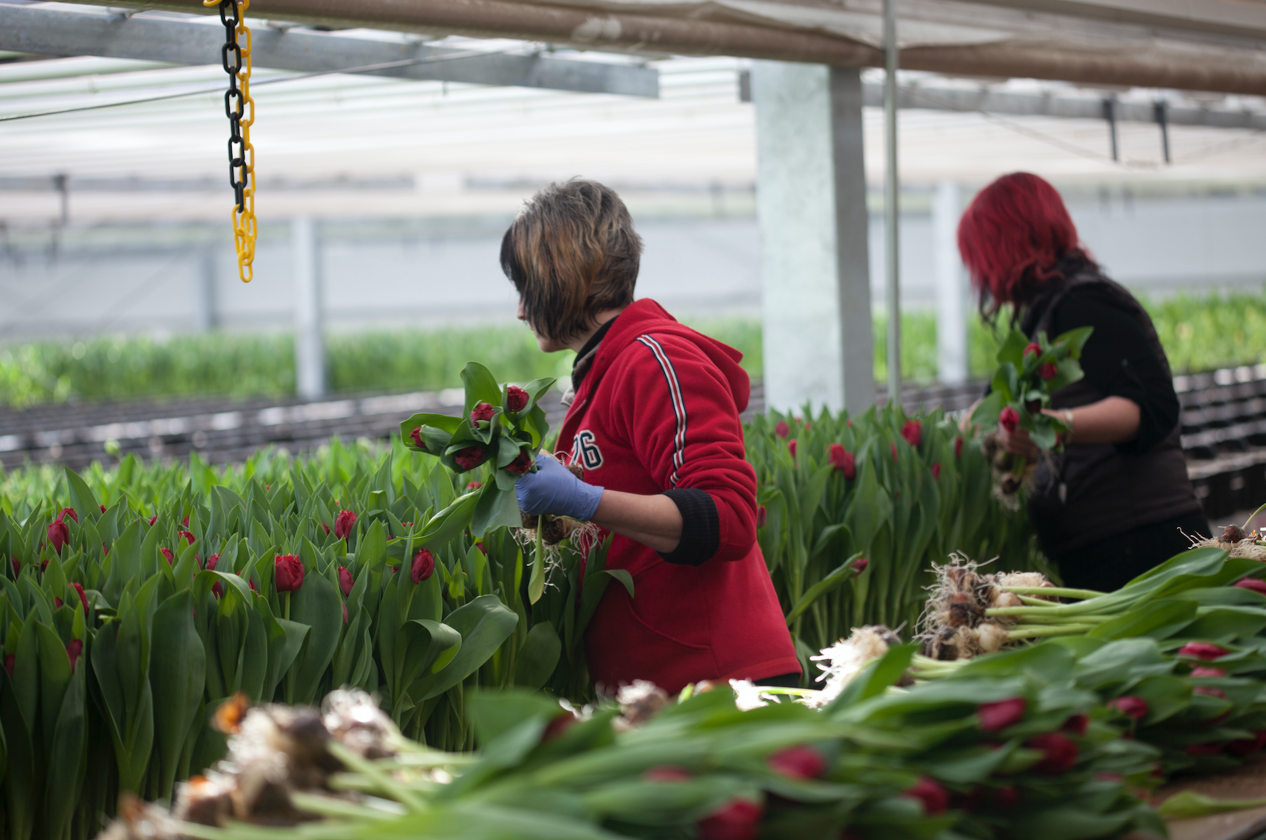
Aldrig har produktionen av svenska tulpaner varit så stor som nu. Utbudet har ökat stadigt och tack vare större volymer hos flera odlare är produktionen nu uppe i nästan 160 miljoner svenska tulpaner. Trots den stora produktionsökningen märks ingen mättnad i handelsledet och konsumtionen ökar i motsvarande takt.
Maja Persson arbetar som medlemsutvecklare på LRF Trädgård där alla de stora svenska tulpanodlarna finns organiserade.
-De senaste åren har vi sett en stadig men liten ökning varje år. Men från 2016 till 2017 ser vi en rejäl produktionsökning med nästan 10 procent. Volymökningen ligger hos de befintliga odlarna som utökat sin produktion, berättar Maja Persson.
Björn Lagergren är VD på Lagergrens Handelsträdgård som är en av landets större tulpanodlingar. Företaget odlar i år runt 20 miljoner tulpaner och sortimentet inkluderar ca 70 olika sorters tulpaner. De populäraste sorterna dominerar men det finns även utrymme för udda mer exklusiva sorter.
-Trots den relativt stora ökningen av svenska tulpaner på marknaden har vi haft god efterfrågan hela tiden från dess att tulpansäsongen startade runt nyår. Förklaringarna kan vara många, men jag tror att vi tagit marknadsandelar från importen. Den svaga svenska kronan gör att importerade tulpaner blivit dyrare samtidigt som priserna på den internationella marknaden varit relativt höga, berättar Björn Lagergren.
Stabil efterfrågan även i Europa
Efterfrågan på tulpaner har i år varit god i Europa enligt Björn Lagergren. De holländska auktionspriserna kan ses som ett riktvärde för hur efterfrågan ser ut och de har legat stabilt på en relativt hög nivå. Den 8 mars firas internationella kvinnodagen och Björn Lagergren spår att prisbilden håller i sig fram till dess.
-Efter den internationella kvinnodagen den 8 mars brukar efterfrågan minska och priserna dala i Europa, men vi har fortfarande stor efterfrågan i Sverige fram till påsk, berättar Björn.
Ewa Henrikson är inköpare av snittblommor på ICA och hon bekräftar att suget efter svenska tulpaner är stort.
-Vi upplever en stor efterfrågan på svenska tulpaner. Vi har kalkylerat med en kontinuerlig ökning av efterfrågan och prognoserna stämmer väl. Vi arbetar huvudsakligen med svenska tulpaner som säljs under eget varumärke. Genom tydlig märkning av emballaget vet konsumenterna att de köper svenska blommor, berättar Ewa Henrikson.
Tydlig märkning underlättar val
En förutsättning för att konsumenter ska kunna välja lokalt producerade tulpaner är att det finns en tydlig märkning. Alla svenska tulpaner är därför märkta med antingen kvalitetsmärkningen Svenskt Sigill och/eller ursprungsmärkningen Från Sverige.
Märkningarna betyder att tulpanerna är odlade med hänsyn till människor och miljö och att transporterna mellan odling och butik är korta. Tulpanerna är av hög kvalitet och håller längre.
Varför svenska tulpaner?
-Tulpaner är en härlig vårblomma som verkligen signalerar vår, ljus och glädje. Det är det vi verkligen behöver nu och därför tror jag svenska tulpaner säljer så bra, menar Ewa Henrikson.

Information
Mer information om tulpaner hittar du på: www.tulpanguiden.se
Tips på hur du kan använda tulpaner hittar du på Blomsterfrämjandets hemsida: www.blomsterframjandet.se
Bilder för gratis publicering finns på:
www.mynewsdesk.com/se/pressroom/blomsterframjandet
www.ibulb.org
Tulpandrivare
Kontakta gärna tulpandrivarna för reportage direkt från odlingen: www.tulpanguiden.se/svenska-tulpanodlare/

